APLICAÇÃO DA ANALYTIC HIERARCHY PROCESS EM SUSTENTABILIDADE EM PROJETOS COMPLEXOS

APPLICATION OF THE ANALYTICAL HIERARCHY PROCESS IN SUSTAINABILITY IN COMPLEX PROJECTS

Josivan Leite Alves¹, Universidade Federal do Cariri-UFCA
Jeniffer de Nadae¹, Universidade Federal do Cariri-UFCA

Resumo
The depletion of natural resources by civil construction causes significant harm to the environment, requiring sustainable project management that is confirms with the complexity of the task. Thus, sustainability indicators are necessary to regulate the functioning of the constructions about to the environmental, societal and economic measures, applied in the decision making of the project, production and management of the workplace. Therefore, this paper aims to analyze how complexity influences the implementation of sustainability in complex civil construction projects, grounded on the proposition of indicators based on the literature and practical work using the Analytic Hierarchy Process (AHP) method. In terms of the complexity of the projects, the research participants pointed out that changes made over time and the financial aspects are variables that considerably hinder the completion of the building. Finally, it was possible to notice that there is a close relationship between the indicators of complexity and sustainability, where the target audience of the research showed a strong tendency to consider the most important economic aspects of the design and execution of civil construction projects.
Palavras-chave: Sustentabilidade. Construção civil. Complexidade. AHP.

Abstract
The depletion of natural resources by civil construction causes significant damage to the environment, requiring sustainable project management that is in accordance with the complexity of the project. Therefore, sustainability indicators are necessary to determine the performance of the constructions in relation to the environmental, social and economic criteria, applied in the decision making of the project, production and management of the work. Thus, the objective of this article is to understand how complexity influences the implementation of sustainability in complex civil construction projects, based on the proposition of indicators based on the literature and practical study using the Analytic Hierarchy Process- AHP method. In terms of the complexity of the projects, the research participants pointed out that changes made over time and the financial aspects are variables that considerably hinder the completion of the construction. Finally, it was possible to notice that there is a close relationship between the indicators of complexity and sustainability, where the target audience of the research showed a strong tendency to consider the most important economic aspects of the design and execution of civil construction projects.
Keywords: Sustainability. Construction. Complexity. AHP.

1.Introdução
Mesmo acometidos pelas crises financeiras mundiais, vários países têm investido em projetos de infraestrutura urbana para a acomodação de demandas e crescimento da população como garantia de qualidade de vida (SACCHI HOMRICH et al., 2017). No entanto, o processo de planejamento, projeto, construção e gerenciamento de obras é complexo pois a maioria das construções são estruturas exclusivas projetadas para determinadas funções, orçamentos, condições físicas e restrições de cronograma (SINOPOLI, 2010). A sua complexidade tem impactos significativos em vários aspectos dos resultados, sejam eles na duração, custo ou qualidade da entrega (XIA; CHAN, 2012). Além disso, características exclusivas do projeto fundamentam a determinação de ações gerenciais adequadas para concluir um projeto com sucesso. A complexidade dos projetos da construção civil exige um nível excepcional de gerenciamento e que a aplicação de sistemas convencionais desenvolvidos para projetos comuns é considerada inadequada em projetos complexos (BACCARINI, 1996).
Aliado a isso, o esgotamento acelerado dos recursos naturais pela construção civil, os danos contínuos ao ambiente natural e as contribuições significativas para a geração global de resíduos (SWARUP et al., 2011) são fatos que justificam a integração de um adequado gerenciamento aliado a objetivos e estratégias que promovam a sustentabilidade. De fato, as obras de engenharia civil são fundamentais na determinação da qualidade de vida e contribui para a identidade e o patrimônio cultural. O setor ainda possui grande participação na economia dos países, e promove o desenvolvimento das regiões ao gerar emprego e renda para as comunidades. Entretanto, consome extensivamente os recursos naturais, além de contribuir, em grande escala, modificações no ambiente natural (ISO 21929-1, 2011).
Dessa maneira, o gerenciamento de projeto sustentável é o planejamento, monitoramento e controle dos processos de entrega e suporte do projeto, levando em consideração os aspectos ambientais, econômicos e sociais do ciclo de vida dos recursos (SILVIUS et al., 2016). A sustentabilidade não é, portanto, uma abordagem, é uma meta social e multidimensional de longo prazo. Na concepção do desenvolvimento sustentável, tanto a proteção ambiental quanto as inovações sociotécnicas são igualmente fundamentais para mitigar os impactos antrópicos nos ecossistemas em escala micro e macro (ROSSI, 2019). Ou seja, as estratégias para o desenvolvimento sustentável é manutenção do equilíbrio entre essas três dimensões, sendo definidas como meta e ações ambientalmente responsáveis, socialmente justas, economicamente viáveis (ELKINGTON, 1994). É por meio do gerenciamento adequado dos projetos que se alcança as metas sustentáveis em uma organização e atingir princípios de sustentabilidade em gerenciamento de projetos requer mudança de cultura, educação, controle e apoio dos superiores (PMI, 2017).
Para tanto, indicadores de sustentabilidade são necessários para determinar o desempenho das construções em relação aos critérios ambientais, sociais e econômicos nas escalas regional, nacional e/ou global (SINOPOLI, 2010). Na construção civil, são necessários tanto para a tomada de decisões do projeto, produção e gerenciamento da obra, quanto para indicar ao público e aos clientes o impacto econômico, ambiental ou social (ISO 21929-1, 2011).
Acresce que, a sustentabilidade também pode ser um processo que mensura o grau ou nível da qualidade do sistema complexo da interação entre o ambiente e o ser humano com a finalidade de avaliar a distância deste em relação ao sustentável. Esta avaliação é feita com propriedades quantitativas (que são os indicadores e índices de sustentabilidade), e estes, por sua vez, podem identificar quais os aspectos – ambiental, social ou econômico – caso o sistema não atinja o nível sustentável desejado – são responsáveis e quais devem ser reposicionados ou corrigidos (FEIL; SCHREIBER, 2017).
Outrossim, os indicadores são ferramentas que sintetizam uma quantidade de informação em um número adequado, com parâmetros para análise e tomada de decisão, expondo condições e tendências deficientes ou necessidade de intervenção, traduzindo conceitos abstratos e com elevado grau de mensuração (COSTA, 2003). Já um indicador de sustentabilidade pode ser compreendido como uma ferramenta quantitativa ou qualitativa, que calcula e informa o avanço em direção a utilização e gerenciamento sustentável dos recursos econômicos, sociais e ambientais, ao passo em que proporciona análise de mudanças (LIMA; BARROS, 2008).
Tendo em vista ainda que a complexidade inerente aos projetos de engenharia dificulta ou maximiza o esforço para a implementação da sustentabilidade, os indicadores de complexidade informam o esforço necessário para o adequado gerenciamento do projeto sustentável. Outrossim, o uso adequado dos indicadores de complexidade associados ao de sustentabilidade fornecem considerável experiência teórica e prática que contribui para promover a prática de planejar e executar obras sustentáveis.
Erdogan, Šaparauskas e Turskis (2019) afirmam que o setor de construção civil é uma indústria complexa, tem um impacto duradouro na economia, no meio ambiente e na sociedade, além do fato de que envolve demasiados investimentos. Assim, o gerenciamento e a tecnologia da construção são dois fatores críticos que influenciam a indústria. Ou seja, a má execução dos projetos de construção, levando em consideração os custos e o planejamento, dificultam a implementação de práticas sustentáveis (ERDOGAN; APARAUSKAS; TURSKIS, 2019).
Sendo assim, o objetivo desse estudo é compreender como a complexidade influencia a implementação da sustentabilidade em projetos complexos da construção civil, a partir da proposição de indicadores com base na literatura e estudo prático por meio do método Analytic Hierarchy Process (AHP). Além disso, esse estudo busca responder as seguintes questões: (#Q1) Com base em estudos sobre certificações em sustentabilidade, apresentados no Referencial Teórico, quais são os indicadores recorrentes em suas avaliações? (#Q2) Quais indicadores de complexidade podem ser aplicados no contexto da construção civil? (#Q3) Qual a percepção dos entrevistados sobre a influência que a complexidade dos projetos possui nas aplicações práticas dos fundamentos da sustentabilidade? (#Q4) Qual a dimensão ou tendência de indicadores os participantes do estudo possuem?
Para tal, a amostragem para a coleta será limitada aos profissionais da engenharia atuantes na Região Metropolitana do Cariri, extremo sul do Ceará, mais especificadamente no Triângulo CRAJUBAR, formados pelos municípios de Crato, Juazeiro do Norte e Barbalha. Essa pesquisa contribui para literatura nacional ao unir ferramentas matemáticas com aplicações práticas. Incentiva os gestores e acadêmicos a desenvolverem indicadores para a construção de um sistema de classificação de sustentabilidade para projetos complexos, de acordo com suas especificidades. Ainda expõe, também, como a AHP determina os pesos de cada critério, propondo um módulo conceitual de índice de sustentabilidade.

2. Referencial Teórico
2.1 Conceitos e Definições
O desenvolvimento sustentável é um conceito multidimensional, que enfatiza a integração e busca um equilíbrio dinâmico entre os aspectos econômicos, sociais e ambientais de uma região, para garantir a equidade intergeracional e intra-geracional (KWATRA et al., 2020). Conceito esse introduzido Elkington (1994) no qual enfatiza que se deve manter o equilíbrio dessas três dimensões, conhecidas como Triple Bottom Line (TBL) da sustentabilidade.
O Relatório Brundtland expõe o conceito de desenvolvimento sustentável sendo “aquele que atende às necessidades do presente sem comprometer a capacidade de as gerações futuras atenderem as suas próprias necessidades” (BRUNDTLAND et al., 1987, p. 46). Essa definição ampla enfatiza o aspecto da orientação futura como um elemento básico da sustentabilidade e este cuidado para o futuro implica um uso inteligente dos recursos naturais e outras concepções relacionadas ao aspecto ambiental (SILVIUS; SCHIPPER; PLANKO, 2012).
Da perspectiva do TBL, a sustentabilidade social refere-se à redução da pobreza; a econômica refere-se à sustentabilidade a longo prazo de recursos renováveis e não renováveis, para que eles alimentem o sistema de produção e forneçam benefícios econômicos a longo prazo; e sustentabilidade ambiental refere-se à preservação e manutenção das formas de vida existentes no planeta (KWATRA et al., 2020).
A dimensão econômica é constituída não somente pela economia formal, mas também pelas atividades informais que gerem serviços para indivíduos e grupos aumentando assim, a renda monetária e o padrão de vida dos indivíduos; a dimensão social consiste nos aspectos relacionados às qualidades dos seres humanos, como suas habilidades, dedicação e experiências, abordando tanto o ambiente interno da empresa quanto o externo; por fim, a dimensão ambiental envolve os fundamentos da ciência ambiental (incluindo ecologia, diversidade do hábitat e florestas), qualidade do ar e da água (protegendo a saúde humana por meio da redução de contaminação química e da poluição), além de englobar a conservação e a administração de recursos renováveis e não-renováveis (DE OLIVEIRA CLARO; CLARO; AMÂNCIO, 2008).
Aplicada ao desenvolvimento do projeto, a sustentabilidade envolve alocação eficiente de recursos, consumo mínimo de energia, baixa intensidade energética incorporada em materiais de construção, reutilização e reciclagem e outros mecanismos para alcançar o uso eficaz e eficiente a curto e longo prazo dos recursos naturais (DING, 2008).
Entretanto, as demandas contínuas de velocidade na construção, controle de custos e qualidade e segurança no local de trabalho, juntamente com avanços tecnológicos, globalização econômica, questões ambientais e fragmentação da indústria da construção resultaram em um rápido e espiral aumento a complexidade dos processos de construção (GIDADO, 1996). Dessa forma, a complexidade de um projeto é definida como a medida da dificuldade de implementar um fluxo de trabalho de produção planejado em relação a um ou vários objetivos gerenciais quantificáveis. Uma implementação eficiente de funções gerenciais (do planejamento ao controle) pode influenciar o efeito da complexidade do projeto em seu sucesso (GIDADO, 1996).
Vale ressaltar que o objetivo dos projetos sustentáveis em engenharia é garantir a integração do ambiente natural e artificial, sem comprometer a funcionalidade do sistema de engenharia ou do ecossistema e da sociedade, e essa harmonia entre os ambientes naturais e construídos deve ser mantido nas escalas local, regional e global (GAJJAR et al., 2015).
Dessa forma, para a avaliação de projetos ambientais, é necessário desenvolver um modelo para facilitar a avaliação multidimensional de critérios que auxiliem na tomada de decisões. Nesse sentido, a avaliação do projeto pode ser considerada um processo contínuo, que ocorre durante os estágios iniciais de um desenvolvimento. Independentemente do tamanho da construção, sempre há muitas possibilidades durante o processo de tomada de decisão que devem ser avaliadas e julgadas (DING, 2008). Ao analisar a sustentabilidade é preciso um indicador que seja multidimensional e que leve em consideração as dimensões ambientais (em concordância com a manutenção dos ecossistemas naturais), econômica (atividade rentável) e social (distribuição justa e equitativa da riqueza gerada) (GÓMEZ-LIMÓN; SANCHEZ-FERNANDEZ, 2010).
O correto uso e interpretação de indicadores permite o fortalecimento das decisões, facilitando, entre outras dinâmicas, a participação da sociedade na tomada de decisões e estratégias sustentáveis (MINISTÉRIO DO MEIO AMBIENTE, 2019). Além disso, a adoção de práticas sustentáveis e elaboração de estudos como esses, expõem a importância de se avaliar a sustentabilidade no gerenciamento de projetos complexos, acrescentando à literatura uma abordagem de como proceder mediante aos desafios de mensuração para o alcance do desenvolvimento sustentável.
Para Gibberd (2003) os indicadores devem serem desenvolvidos com uma compreensão clara do contexto em que está localizado, devem estar ligados aos objetivos claramente definidos e a seleção ou desenvolvimento de indicadores deve ser projetada de maneira a medir a velocidade da mudança ou o progresso no sentido de alcançar as metas e objetivos. Além disso, assegurar que a relação entre desenvolvimento sustentável e ambiente construído seja explícita e inteligível, incluindo a compreensão de como o ambiente construído pode ser utilizado em concordância com o desenvolvimento sustentável. Isto engloba um processo de priorização dos aspectos de desenvolvimento sustentável e garante que estes são refletidos nas metas de desempenho selecionados para o empreendimento (AULICINO, 2008). Indicadores atuam como ferramentas úteis para trazer a objetividade necessária em medir e entender o desenvolvimento sustentável e devem considerar pelo menos três dimensões básicas da sustentabilidade na avaliação do progresso (KWATRA et al., 2020).
Eid (2009) analisou a integração do desenvolvimento sustentável na gestão de projetos de construção e concluiu que: o gerenciamento de projetos é um veículo eficiente para introduzir uma mudança mais apurada, não apenas para a prática da indústria de construção; os processos de gerenciamento de projetos e o conhecimento ficam aquém de se comprometer com uma abordagem sustentável; Mapear o desenvolvimento sustentável em processos de gerenciamento de projetos e áreas de conhecimento, identifica diversas oportunidades para a introdução de diretrizes de sustentabilidade em todos os processos de gerenciamento de projetos (EID, 2009).
Determinadas características do projeto fornecem uma base para determinar as ações gerenciais apropriadas para concluir um projeto com sucesso. A complexidade é uma dessas dimensões críticas, uma vez que exige um nível excepcional de gerenciamento e que a aplicação de sistemas convencionais desenvolvidos para projetos comuns é considerada inadequada para projetos complexos (BACCARINI, 1996).
Assim, a complexidade do projeto pode ser definida como a propriedade que dificulta a compreensão, a previsão e o controle de seu comportamento geral, mesmo quando são fornecidas informações razoavelmente completas sobre o sistema (VIDAL; MARLE, 2008). Já Baccarini (1996) propõe que a complexidade do projeto seja definida como "consistindo em muitas partes inter-relacionadas variadas" e possa ser operacionalizada em termos de diferenciação e interdependência. Essa definição pode ser aplicada a qualquer dimensão de projeto relevante para o processo de gerenciamento de projetos, como organização, tecnologia, ambiente, informações, tomada de decisão e sistemas. Vale a pena enfatizar que a complexidade é um conceito distintamente diferente de duas outras características do projeto - tamanho e incerteza (BACCARINI, 1996).

2.2 Indicadores de Sustentabilidade em Projetos Complexos
Aulicino (2008) listou cinco metodologias de avaliação da sustentabilidade na construção civil, são elas: Building Research Establishment Environmental Assessment Method – BREEAM; Sustainable Building Assessment Tool – SBAT (África do Sul); Sustainable Building Tool – SBTool (Internacional); Categoria 01 do método Alta Qualidade Ambiental – AQUA adaptado ao Brasil do método francês: NF batiments terciaires HQE; e Leadership in Energy and Environmental Desing - LEED-ND (EUA).
Outra ferramenta que possui uma lista de indicadores é a ISO 21929-1:2011 que estabelece um conjunto principal de indicadores a serem considerados no uso e desenvolvimento de indicadores de sustentabilidade para avaliar o desempenho de sustentabilidade de edifícios novos ou existentes. Assim, o Quadro 1 mostra os indicadores mais frequentes considerados pela ISO 21929-1 em comparação com as metodologias de avaliação listadas por Aulicino (2008).

Quadro 1: Indicadores de Sustentabilidade
Indicadores | BREEAM | SBAT | SBTool | AQUA | LEED | ISO 21929-1
Uso de recursos naturais | X | X |  | X | X | X
Custos de construção | X |  | X | X | X | X
Adaptação da comunidade local |  | X | X |  |  | X
Uso eficiente de água | X | X |  | X | X | X
Consumo de materiais | X | X |  | X | X | X
Saúde e bem-estar dos usuários | X | X | X | X | X | X
Uso do solo | X | X | X |  |  | X
Uso eficiente de energia | X | X | X | X | X | X
Uso da mão de obra local |  | X | X | X | X | X
Fontes: Autores (2020).

No Quadro 1, os indicadores representam pelo menos uma dimensão da sustentabilidade apresentada no TBL definido por Elkington (1994). Na dimensão ambiental tem-se: uso de recursos naturais, uso eficiente de água e uso do solo; na econômica: custos de construção, consumo de materiais e uso eficiente de energia; por fim, na social: adaptação da comunidade local, saúde e bem-estar dos usuários e uso da mão de obra local. Mesmo com esse agrupamento por dimensão, os indicadores não são exclusivos a elas, podendo remeterem-se as outras também.
Em termos de complexidade em projetos, Carvalho, Patah e Bido (2015) apresentaram indicadores e variáveis para classificar os projetos complexos, sob os quais estão apresentados no Quadro 2.

Quadro 2: Indicadores de complexidade para o gerenciamento de projeto
Indicadores de complexidade | Variáveis
Financeiro | Relacionado com o volume financeiro do projeto, valor percentual dos riscos estimados, margem de vendas do projeto e percentual do investimento em pesquisa e desenvolvimento ou engenharia para o projeto.
Contratual | Posição contratual da empresa no projeto, número de parceiros externos contratualmente associados, parceiros internos da empresa e grau de relacionamento com o cliente.
Complexidade técnica | Claridade da definição do produto ou do escopo do projeto; e Necessidade de um novo desenvolvimento tecnológico
Considerações organizacionais | Tipo de projeto (fornecimento, sistema ou turnkey), complexidade contratual, importância estratégica do projeto para a empresa e Relevância estratégica para o cliente.
Fonte: Carvalho et al. (2015, p.7).

Já Cooke-Davies et al. (2011), sugerem que a complexidade em projetos da construção civil seja analisada a partir de quatro indicadores listados no Quadro 3.

Quadro 3: Indicadores de complexidade em projetos da construção civil
Indicadores de complexidade | Variáveis
Estrutural | Altos níveis de interconectividade e co-dependência entre atividades ou cumplicidade organizacional, resultando em vias de comunicação e aprovação pouco claras ou redundantes.
Tecnológico | Desafios técnicos ou de projeto extremos ou para os quais nenhuma solução é aparente viável dentro do tempo disponível.
Organizacional | Objetivos e metas não definidas e não compartilhadas; objetivos secretos ou conflitantes; barreiras culturais, barreiras de linguagem e comunicação; agendas secretas.
Temporal | Ambiente instável e imprevisível ao longo do tempo; mudanças incontroláveis de escopo; ambientes políticos, regulatórios e técnicos incertos durante o ciclo de vida do projeto.
Fonte: Adaptado de Cooke-Davies et al. (2011, p. 17).

Por fim, Ortiz et al. (2009) sugerem substituir matérias-primas por materiais com menos encargos ambientais e apoiar a aplicação de tecnologias em energias renováveis em todo o ciclo de vida de um empreendimento. Ainda exemplificam as fases envolvidas no ciclo de vida de uma construção, sob os quais incluem-se: matérias-primas, construção, uso e manutenção e disposição final ou demolição. Os materiais de construção envolvem processos como produção, uso e disposição final, conforme mostra a Figura 1.

Figura 1: Ciclo de vida de uma construção
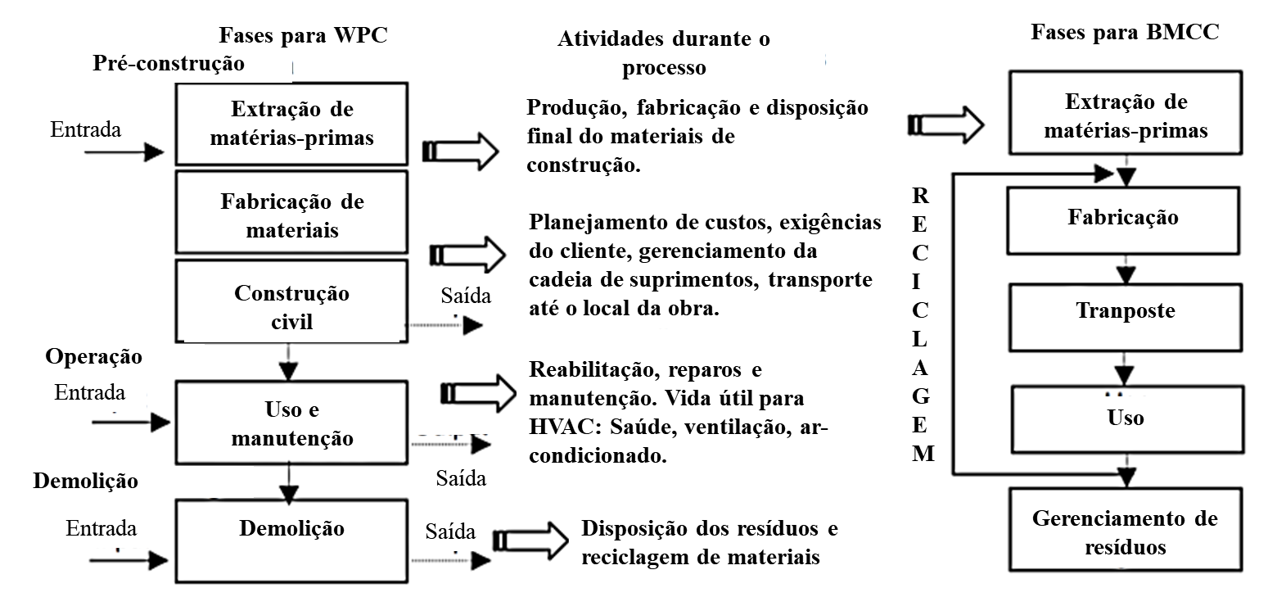
Fonte: Ortiz et al. (2009, p. 11).
Nota: Whole process of the construction (WPC); Building material and component combinations (BMCC).

Sendo assim, percebe-se a necessidade de aplicação de indicadores em projetos sustentáveis em todo o ciclo de vida das obras, de tal maneira que que eles apontem as melhores soluções do ponto de vista sustentável a depender da complexidade do projeto como um todo (DING, 2008).

3. Procedimentos Metodológicos
3.1 Objeto de Estudo
Para o alcance do objetivo desse estudo foi realizada a aplicação do método Analytic Hierarchy Process- AHP. Inicialmente delimitou-se o objetivo, metodologia e as questões-problema. Para a composição do Referencial Teórico, buscou-se autores que contribuíssem para a temática em questão e que listassem, de forma clara e objetiva, indicadores de sustentabilidade e complexidade em projetos. Dessa maneira, percebeu-se que existem diversas certificações internacionais que avaliam o grau de sustentabilidade dos empreendimentos. Em sua tese Aulicino (2008) listou tais certificações sob as quais, junto com a ISO 21929-1, serviram de base para a seleção dos indicadores de sustentabilidade dessa pesquisa. Para os indicadores de complexidade em projetos, utilizou-se os listados por Carvalho et al. (2015) e Cooke-Davies et al. (2011).
Ou seja, a seleção dos indicadores utilizados nesse estudo deriva da seção 2 (Referencial Teórico), uma vez que os autores e conceitos apresentados nessa seção são aqueles que contribuem significativamente para a temática e integram as problemáticas relacionadas a sustentabilidade, a complexidade dos projetos e as ações da construção civil. O Quadro 4 mostra as questões-problema dessa pesquisa, expondo o procedimento e seus respectivos métodos. Dessa forma, foi realizada uma revisão simples da literatura para a identificação dos indicadores.

Quadro 4: Questões-problema da pesquisa
# | Questões-problema | Procedimento | Método
1 | Com base em estudos sobre certificações em sustentabilidade, apresentados no Referencial Teórico, quais são os indicadores recorrentes em suas avaliações? | Identificação de estudos sobre a temática. | Revisão simples da literatura.
2 | Quais indicadores de complexidade podem ser aplicados no contexto da construção civil? | Identificação de estudos sobre a temática | Revisão simples da literatura.
3 | Qual a percepção dos entrevistados sobre a influência que a complexidade dos projetos possui na aplicações práticas dos fundamentos da sustentabilidade? | Aplicação de ferramenta matemática. | Entrevista e aplicação da AHP.
4 | Qual a dimensão ou tendência de indicadores os participantes do estudo possuem? | Aplicação de ferramenta matemática. | Entrevista e aplicação da AHP.
Fonte: Autores (2020).

É válido ressaltar que o modelo AHP usado junto ao da escala Saaty avalia importância entre os elementos (WEGNER et al., 2018). Os profissionais participantes da pesquisa teriam que possuir vínculo empregatício e ter participado de alguma obra pública ou privada de grande porte nas cidades alvo e apenas um responsável por empresa ou obra. Os julgamentos dos profissionais foram feitos em relação à relevância de um indicador em comparação a outro, sendo feitos subjetivamente e transformados em um valor numérico utilizando-se uma escala de 1 a 9, sendo que o valor 1 significa igual importância e 9 importância extrema (LAI et al., 1999). Os demais valores para avaliação em pares estão dispostos na Tabela 1.

Tabela 1: Escala Numérica de Saaty
Pesos | Definição
1 | Igual importância
3 | Importância moderada
5 | Mais importante
7 | Muito importante
9 | Importância extrema
2,4,6,8 | Valores intermediários
Fonte: Saaty (2005).

3.2 Procedimentos de Coleta de Dados
Após a revisão da literatura, houve a criação de um questionário sob o qual foi revisado e validado para posterior coleta de dados que ocorrera em dezembro de 2019, entre os profissionais da construção civil nas cidades de Crato, Juazeiro do Norte e Barbalha. Ao total foram contatadas 9 empresas com atuação em nível regional, de acordo com o conhecimento dos autores e divulgação de suas atividades na mídia. Obteve-se uma taxa de resposta de 60% (arredondando para mais) em que cada empresa disponibilizou um responsável para participação no estudo.
A coleta de dados foi realizada presencialmente. Os participantes avaliaram os critérios em pares e responderam algumas questões subjetivas. De acordo com a Secretaria das Cidades (2020), o Cariri se constituiu como região metropolitana em virtude de ser a segunda região urbana mais expressiva do Ceará, dada com a conurbação formada pelos municípios de Crato, Juazeiro do Norte e Barbalha, denominada de CRAJUBAR.

3.3 Procedimentos de Análise de Dados
A matriz [A] para a aplicação do método AHP, de acordo com Saaty (1991), é definida pela equação (1), bem como seus elementos. Percebe-se que a diagonal principal da matriz sempre será 1 e deve-se notar também a reciprocidade dos elementos de acordo com a diagonal principal.

α_{ij} > 0 | [A]= | 1 | α₁₂ | ... | α_{1n}
α_{ij}= 1 :. α_{ji}= 1 | [A]= | 1/α₂₁ | 1 | ... | α_{2n} | (1)
α_{ij}= 1/ α_{ji} | [A]= | .  .  . | .  .  . | ... | .  .  .
α_{ik}= α_{ij} * α_{jk} | [A]= | 1/α_{n1} | 1/α_{n2} | ... | 1

Para o cálculo do valor principal de Eigen (ʎMax) deve-se somar as colunas da matriz [A] normalizada, e dividir cada elemento das colunas pelo seu respectivo somatório. O índice de Consistência- CI de Saaty (2005) é definido pela equação (2), sendo n o número de critérios avaliados.
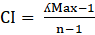 (2)
O autor ainda propôs a verificação de se o CI é adequado. Para tal, determina-se a razão entre o valor do CI e o índice de consistência aleatória RI (Tabela 2), sendo que a matriz será considerada como consistente se essa razão for menor que 10%, conforme mostra a equação (3).
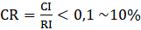 (3)

Tabela 2: Índices de Consistência Aleatória
n | 1 | 2 | 3 | 4 | 5 | 6 | 7 | 8 | 9 | 10
RI | 0 | 0 | 0,52 | 0,89 | 1,11 | 1,25 | 1,35 | 1,40 | 1,45 | 1,49
Fonte: Saaty (2005).

Os indicadores considerados para os estudos são os que foram apresentados na Fundamentação Teórica, sendo que os de sustentabilidade estão dispostos na Tabela 1, de acordo com as certificações expostas por Aulicino (2008), e para complexidade uniu-se as Tabelas 2 e 3. Foi solicitado que os participantes avaliassem a influência de cada indicador de sustentabilidade nas obras ou empresas em que os mesmos são responsáveis. Além disso, solicitou-se que tivessem a percepção de como cada indicador de complexidade influencia na sustentabilidade ao realizar a avaliação em pares. Por fim, calculou-se a média, medida de centralidade de um conjunto de dados, e o desvio padrão, medida de dispersão que informa a uniformidade dos dados. As fórmulas dessas medidas são mostradas na Tabela 3.

Tabela 3: Média e Desvio padrão
Média | =
Desvio padrão | σ =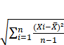
Fonte: Autores (2020).

4. Resultados
Houve um retorno apenas de 5 participantes de empresas diferentes sob os quais serão identificados apenas por letras do alfabeto. Eles analisaram os elementos em cada coluna da matriz que foram comparados aos pares em relação ao elemento da linha superior. Deve-se mencionar o fato de que os julgamentos utilizados para preencher as matrizes de comparação foram derivados de opiniões de profissionais, com no mínimo graduação em alguma área da construção civil ou demais especialidades da Engenharia Civil, que ainda possuam vínculo empregatício no período de realização da pesquisa e que atuem na Região Metropolitana do Cariri, mais especificamente no triângulo CRAJUBAR.
Inicialmente questionou-se quais das dimensões do TBL da sustentabilidade os participantes levavam mais em consideração na execução e principalmente no planejamento de obras. O respondente “A” informou que a ambiental e social, pois suas obras possuem considerável impacto ambiental e que interfere, de forma positiva, várias comunidades da região por se tratar da área de recursos hídricos. Os respondentes “B”, “C” e “D”, no qual o primeiro e o último trabalham no planejamento de obras e o do meio na execução, informaram, indubitavelmente, que a dimensão econômica é a mais importante para as construções, principalmente edificações. O “D” exemplificou que leva em consideração a dimensão social quando planejam projetos de combate a incêndios. O “E” expôs que a dimensão ambiental também é considerada por se tratar de obras de pavimentação asfáltica, mas que a econômica é a mais recorrente, já que cria soluções com maior retorno econômico.
Em termos de complexidade dos projetos, apontaram que alterações realizadas ao longo do tempo e os aspectos financeiros são variáveis que dificultam consideravelmente a finalização da construção. O “A” informou que: “qualquer alteração no projeto influencia os aspectos sustentáveis para a execução da obra, algumas vezes inviabilizando a construção conforme o projeto”. O “E” acrescentou: “especialmente no âmbito financeiro, pois em sua maioria são prejudiciais tanto em termos das alterações propriamente ditas quanto devido ao tempo perdido”.
Partindo para a aplicação do método da AHP, as prioridades finais dos indicadores são altamente dependentes dos pesos atribuídos pelos participantes. Ou seja, pequenas alterações nos pesos relativos podem, portanto, causar grandes alterações na classificação final. Assim, a Figura 2 expõe o resultado da aplicação do método, em porcentagem, dos 5 participantes. Optou-se pelo arredondamento em duas casas decimais os valores obtidos em cada processo de aplicação do método da AHP.

Figura 2: Indicadores de sustentabilidade
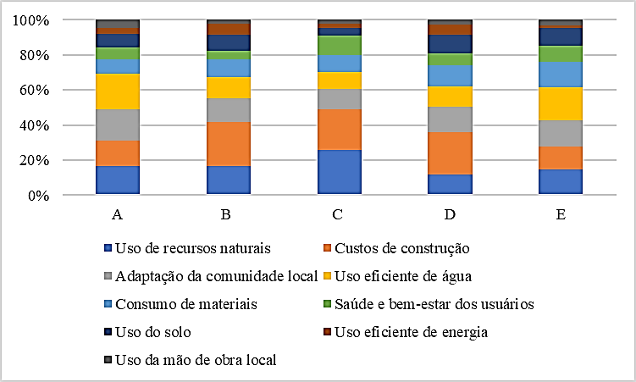
Fonte: Autores (2020).
Os respondentes “B”, “C” e “D” atribuíram maiores valores ao indicador custos de construção, totalizando uma preferência em 25%, 23% e 24% respectivamente, sendo “A” e “B” em segundo lugar no uso dos recursos naturais. Já os “A” e “E” consideram o consumo de água o indicador mais pertinente, 20% e 19% respectivamente, enquanto, em segunda posição, “A” possui adaptação da comunidade local e “E” empata (15%) nos indicadores de uso dos recursos naturais, adaptação da comunidade local e consumo de materiais. Os indicadores com menores pesos são o uso da mão de obra local e uso eficiente de energia. O índice de consistência (CI) aceitável, mas não excludente, é 0,1 e todas a matrizes chegaram ou são iguais a esse valor, conforme é apresentado, também, na Figura 2.
Em relação a influência dos fatores de complexidade na promoção da sustentabilidade, a Figura 3 expõe os resultados do grupo. O CI de cada matriz também é mostrado, onde possuem valores em torno de 0,1.

Figura 3: Indicadores de complexidade
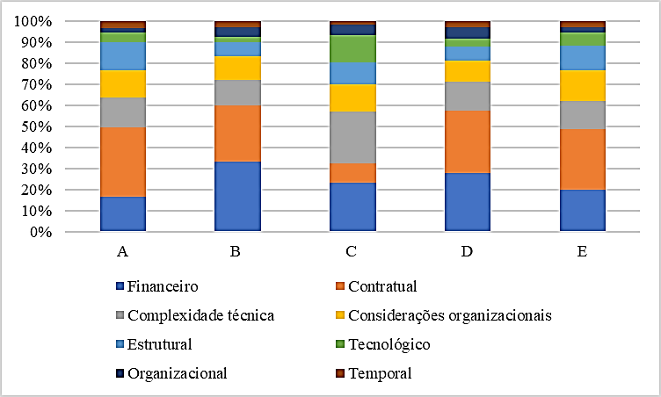
Fonte: Autores (2020).

Com exceção da matriz do participante “C”, que mostrou maior preferência pelo indicador complexidade técnica, os respondentes mostraram uma considerável tendência pelos indicadores financeiro e contratual. Os com menores valores são os referentes aos temas organizacional e temporal.
É válido ressaltar que os valores atribuídos pelo grupo se baseiam em julgamentos subjetivos, na qual a consistência de cada matriz foi calculada. Ao aumentar ou diminuir o peso dos critérios individuais, podem ser observadas as alterações resultantes das prioridades e a classificação dos indicadores. Como a classificação não possui uma elevada sensibilidade, valores tão distantes de 0,1, não foi necessária uma revisão dos valores atribuídos. Assim, a Figura 4 mostra o índice de consistência das duas matrizes de cada participante.

Figura 4: Índice de consistência das matrizes
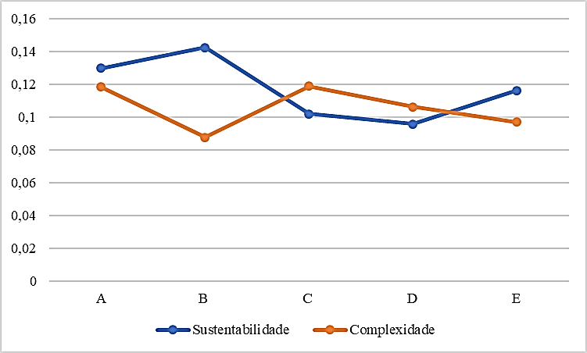
Fonte: Autores (2020).

5. Discussões
As respostas foram mais consistentes nas matrizes dos indicadores de complexidade (com =0,10 e σ= 0,012), enquanto as de sustentabilidade foram menos consistentes (com =0,12 e σ= 0,017). Observou-se uma correlação entre as respostas do grupo, o que possibilitou o cálculo da média () das atribuições em cada indicador. O cálculo do desvio padrão (σ) informou uma pequena dispersão do valor da média, conforme mostra a Tabela 4.

Tabela 4: Medidas de dispersão da amostra
Ind. Sustentabilidade |  | σ | Ind. Complexidade |  | σ
Uso de recursos naturais | 0,17 | 0,054 | Financeiro | 0,24 | 0,065
Custos de construção | 0,20 | 0,056 | Contratual | 0,25 | 0,093
Adaptação da comunidade local | 0,15 | 0,022 | Complexidade técnica | 0,15 | 0,051
Uso eficiente de água | 0,14 | 0,047 | Considerações organizacionais | 0,12 | 0,018
Consumo de materiais | 0,11 | 0,025 | Estrutural | 0,09 | 0,029
Saúde e bem-estar dos usuários | 0,08 | 0,024 | Tecnológico | 0,06 | 0,042
Uso do solo | 0,08 | 0,025 | Organizacional | 0,04 | 0,016
Uso eficiente de energia | 0,04 | 0,019 | Temporal | 0,03 | 0,006
Uso da mão de obra local | 0,03 | 0,009
Fonte: Autores (2020).

Com tais dados, foi possível verificar a tendência do grupo estudado, ou seja, quais os indicadores de sustentabilidade e complexidade possuíam maiores atribuições. A Figura 5 mostra a tendência do grupo em relação aos indicadores de sustentabilidade. Quanto mais externo ao gráfico o elemento for, maior a atribuição dada pelo grupo.

Figura 5: Indicadores de sustentabilidade do grupo
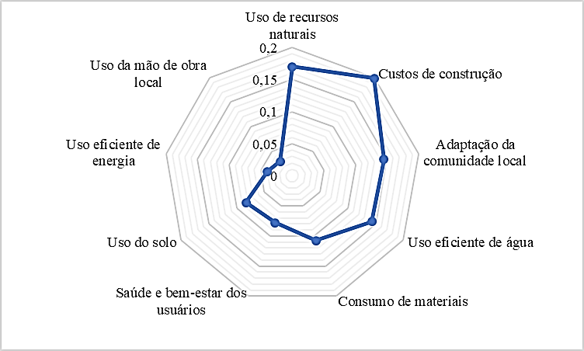
Fonte: Autores (2020).

Verifica-se que os participantes julgaram os custos de construção como indicador mais pertinente em obras de engenharia. Essa tendência pode ser justificada pelo fato de que tais profissionais são contratados para desenvolverem soluções técnicas de adaptação ou alteração do ambiente para alguma necessidade humana, de forma que garanta o menor custo possível e atenda as exigências normativas de segurança e durabilidade. Entretanto, nota-se que há uma preocupação em relação ao uso dos recursos naturais, uma vez que a sua extração causa danos ambientais e modificam o estilo de vida da comunidade residente.
Outras pesquisas a respeito da aplicação da AHP em sustentabilidade em projetos da construção civil obtiveram resultados semelhantes. O estudo feito por El-kholy e Akal (2019) apontou que desempenho econômico, custo de oportunidade, custo de material e custo de energia foram os indicadores com maiores pesos entre 19 critérios econômicos para avaliar a sustentabilidade dos projetos de infraestrutura de rodovias. Consumo de água e energia também foram indicadores recorrentes.
Waris et al. (2019), após a aplicação da AHP, concluíram que foco da sustentabilidade na indústria da construção da Malásia está direcionado para a seleção de materiais, o projeto estrutural e a reciclagem de materiais. Como tal, evidentemente existe uma lacuna entre a avaliação da abordagem convencional de seleção de equipamentos e a inclusão do conceito sustentável na tomada de decisões durante a fase de compras de um projeto.
De acordo com a análise de Yildiz, Kivrak e Arslan (2019), após a aplicação da AHP, 20% dos pesos foram atribuídos a sustentabilidade econômica, 45% à ambiental e 35% para sustentabilidade social. Os indicadores destacados foram: transporte e acessibilidade, qualidade do ambiente construído, conservação de recursos, oportunidades comerciais e econômicas, conservação de recursos, suporte à vida social, valores históricos e culturais.
Moura et al. (2013) cita que na que na Região do Cariri há uma grande produção de resíduos sólidos proveniente da extração e beneficiamento da Pedra Cariri, uma rocha ornamental utilizada principalmente pela indústria cerâmica na região. O autor ainda cita que é feita um esquadrejamento das placas de pedra Cariri nas dimensões comerciais e que não existe, ainda, levantamento do volume gerado desses resíduos, devido à variação dos processos de exploração. Mas é comprovado que os resíduos causam assoreamento dos rios, mudanças na paisagem natural e compromete algumas vias rodoviárias de acesso da comunidade local, o que pode ou não justificar a maiores atribuições dos indicadores mostrados na Figura 5. As tendências pelos indicadores de complexidade são mostradas na Figura 6.

Figura 6: Indicadores de complexidade do grupo
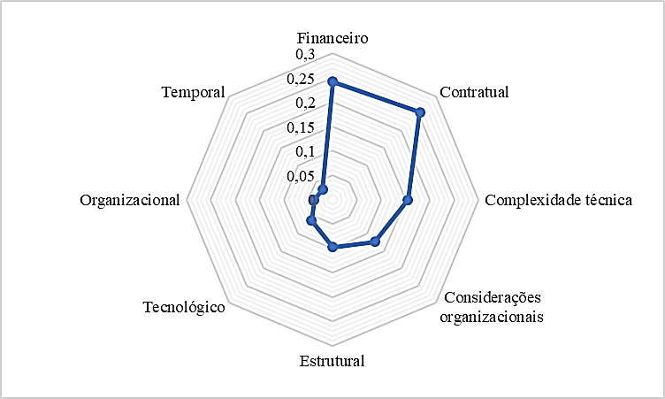
Fonte: Autores (2020).

Percebe-se que os maiores pesos estão nos indicadores contratual (25%) e financeiro (24%), seguidos de complexidade técnica (15%). Tal fato mostra uma forte correlação entre os indicadores de sustentabilidade com os de complexidade, pois em ambas as matrizes houve uma maior tendência pelo viés econômico. Por se tratar de profissionais que atuam em empresas com participação em obras públicas, fica evidente que eles possuam maior preocupação em tais indicadores para que possam ganhar vantagem nas licitações. E como O Cariri está em desenvolvimento, há bastante investimento do setor público em obras de infraestrutura urbana.
De acordo com o Ministério da Economia (2020) o investimento aplicado em as obras iniciadas em 2019 na cidade do Crato foram de 2,15 milhões de reais, em Juazeiro do Norte foi de 3,35 milhões e em Barbalha 861,60 mil. Tais valores são maiores no ano de 2018. Ou seja, as empresas e os profissionais tendem a se adaptarem para ganharem as licitações públicas para que possam se manterem no mercado caririense, tendo em vista a queda de investimento do setor privado na construção civil.

6. Conclusões
Esta pesquisa buscou compreender como a complexidade influência a implementação da sustentabilidade em projetos complexos da construção civil, a partir da proposição de indicadores com base na literatura e estudo prático por meio do método AHP. Esse trabalho também obteve êxito ao responder os seguintes questionamentos: (#Q1) Com base em estudos sobre certificações em sustentabilidade, apresentados no Referencial Teórico, quais são os indicadores recorrentes em suas avaliações? (#Q2) Quais indicadores de complexidade podem ser aplicados no contexto da construção civil? (#Q3) Qual a percepção dos entrevistados sobre a influência que a complexidade dos projetos possui nas aplicações práticas dos fundamentos da sustentabilidade? (#Q4) Qual a dimensão ou tendência de indicadores os participantes do estudo possuem? Para tal, foi criado um questionário para a avaliação em pares e aplicado para profissionais da construção civil atuantes nas cidades de Carto, Juazeiro do Norte ou Barbalha.
Por meio da composição do Referencial Teórico dessa pesquisa, foi possível responder os questionamentos (#Q1) e (#Q2), no qual listou-se 9 indicadores de sustentabilidade e 8 de complexidade para projetos da construção civil. E assim foi criado um questionário e o aplicou a profissionais atuantes, sob os quais avaliaram os indicares em pares.
Dessa forma, foi possível perceber que existe uma estreita relação entre os indicadores de complexidade e de sustentabilidade, onde o público alvo da pesquisava mostrou uma forte tendência em considerar os aspectos econômicos mais importantes da concepção e execução de projetos da construção civil, respondendo assim a (#Q4). Mostraram uma considerável preocupação, também, com os indicadores ambientais, principalmente os que denotavam uso de matérias-primas. Outro aspecto importante é que tanto a literatura a respeito do assunto quanto a experiência prática desse estudo expuseram que o gerenciamento adequado dos recursos possibilita maior sucesso na implementação de práticas sustentáveis em projetos complexos.
Além disso, tendo em vista que os indicadores com maiores pesos no grupo foram os financeiro e o contratual, subtende-se que as práticas sustentáveis dependem não somente das iniciativas individuais, mas também de incentivos governamentais, principalmente nas exigências contratuais em obras públicas e avaliação do ciclo de vidas, possibilitando, assim, a compreensão da (#Q4).
Por fim, os resultados aqui apresentados limitam-se a região estudada e ao grupo participante da pesquisa, o que impede a generalização em outros contextos. Outro fator a se considerar é que esse estudo obteve uma taxa de resposta de 60% em relação as empresas identificadas. Como sugestão de trabalhos futuros fica a realização de uma Revisão Sistemática da Literatura associada a parâmetros bibliométricos, para que se possa listar um número maior de indicadores e, consequentemente, a aplicação da AHP em âmbito nacional.

Referências
AULICINO, P. Análise de métodos de avaliação de sustentabilidade do ambiente construído: o caso dos conjuntos habitacionais., 28. nov. 2008. São Paulo: Universidade de São Paulo. Disponível em: <http://www.teses.usp.br/teses/disponiveis/3/3146/tde-09022009-185405/>.

BACCARINI, D. The concept of project complexity—a review. International Journal of Project Management, v. 14, n. 4, p. 201–204, 1996. Disponível em: <https://linkinghub.elsevier.com/retrieve/pii/0263786395000933>.

BRUNDTLAND et. al. Our common future—Call for action. 1987. Environmental Conservation, 14(4), 291-294.

CARVALHO, M. M. DE; PATAH, L. A.; DE SOUZA BIDO, D. Project management and its effects on project success: Cross-country and cross-industry comparisons. International Journal of Project Management, v. 33, n. 7, p. 1509–1522, 2015. Disponível em: <https://linkinghub.elsevier.com/retrieve/pii/S0263786315000733>.

COSTA, Marcela da Silva. Mobilidade urbana sustentável: um estudo comparativo e as bases de um sistema de gestão para Brasil e Portugal. EESC/USP. São Paulo, 2003.

DE OLIVEIRA CLARO, Priscila Borin; CLARO, Danny Pimentel; AMÂNCIO, Robson. Entendendo o conceito de sustentabilidade nas organizações. Revista de Administração-RAUSP, v. 43, n. 4, p. 289-300, 2008.

DING, G. K. C. Sustainable construction—The role of environmental assessment tools. Journal of Environmental Management, v. 86, n. 3, p. 451–464, 2008. Disponível em: <https://linkinghub.elsevier.com/retrieve/pii/S0301479706004270>. .

ELKINGTON, J. Towards the Sustainable Corporation: Win-Win-Win Business Strategies for Sustainable Development. California Management Review, v. 36, n. 2, p. 90–100, 1994.

EL-KHOLY, Amr M.; AKAL, Ahmed Y.. Proposed Sustainability Composite Index of Highway Infrastructure Projects and Its Practical Implications. Arabian Journal For Science And Engineering, [s.l.], v. 45, n. 5, p. 3635-3655, 31 out. 2019. Springer Science and Business Media LLC. http://dx.doi.org/10.1007/s13369-019-04201-1.

EID, Mohamed El Mohamady. Sustainable development & project management: rethinking relationships in the construction industry: integrating sustainable development (SD) into project management (PM) processes. LAP Lambert Academic Pub., 2009.

ERDOGAN, Seyit Ali; ŀAPARAUSKAS, Jonas; TURSKIS, Zenonas. A Multi-Criteria Decision-Making Model to Choose the Best Option for Sustainable Construction Management. Sustainability, [s.l.], v. 11, n. 8, p. 2239, 14 abr. 2019. MDPI AG. http://dx.doi.org/10.3390/su11082239.

FEIL, Alexandre André; SCHREIBER, Dusan. Sustentabilidade e desenvolvimento sustentável: desvendando as sobreposições e alcances de seus significados. Cadernos EBAPE. BR, v. 15, n. 3, p. 667-681, 2017.

GAJJAR, K. H.; SHAH, M. V.; SHAH, A. J. Sustainability In Geotechnical Engineering. , , n. ii, p. 328–335, 2015.

GIBBERD, J. No Integrating Sustainable Development into Briefing and Design Processes of Buildings in Developing Countries: An Assessment Tool, 2003. University of Pretoria.

GIDADO, K. I. Project complexity: The focal point of construction production planning. Construction Management and Economics, v. 14, n. 3, p. 213–225, 1996.

GÓMEZ-LIMÓN, J.A.; SANCHEZ-FERNANDEZ, G. Empirical evaluation of agricultural sustainability using composite indicators. Ecological Economics, 2010. Disponível em: http://www.sciencedirect.com/science/article/pii/S0921800909004765. Acesso em: 30 jul. 2019.

ISO 21929-1. INTERNATIONAL STANDARD Sustainability in building construction — Sustainability indicators —. , v. 2011, 2011.

KWATRA, S.; KUMAR, A.; SHARMA, P. A critical review of studies related to construction and computation of Sustainable Development Indices. Ecological Indicators, v. 112, p. 106061, 2020. Disponível em: <https://linkinghub.elsevier.com/retrieve/pii/S1470160X1931057X>.

LAI, V. S.; TRUEBLOOD, R. P.; WONG, B. K. Software selection: a case study of the application of the analytical hierarchical process to the selection of a multimedia authoring system. Information & Management, v. 36, n. 4, p. 221–232, 1999. Disponível em: <https://linkinghub.elsevier.com/retrieve/pii/S037872069900021X>.

MINISTÉRIO DA ECONOMIA. No Title. Disponível em: <http://transferenciasabertas.planejamento.gov.br/QvAJAXZfc/opendoc.htm?document=painelcidadao.qvw&lang=en-US&host=QVS%40srvbsaiasprd01&anonymous=true>. Acesso em: 20/1/2020.

MINISTÉRIO DO MEIO AMBIENTE. Indicadores. 2019. Disponível em: <http://www.mma.gov.br/cidades-sustentaveis/planejamento-ambiental-urbano/item/8055.html>. Acesso em: 29 nov. 2019.

MOURA, W. A.; LEITE, M. B.; BASTOS, A. J. O. Avaliação do uso de resíduo de serragem de pedra Cariri (RSPC) para produção de concretos convencionais. Ambiente Construído, v. 13, n. 1, p. 07–24, 2013.

ORTIZ, O.; CASTELLS, F.; SONNEMANN, G. Sustainability in the construction industry: A review of recent developments based on LCA. Construction and Building Materials, v. 23, n. 1, p. 28–39, 2009. Disponível em: <https://linkinghub.elsevier.com/retrieve/pii/S0950061807003005>.

PMI. The Bottom Line on Sustainability. 2011. Disponível em: <https://www.pmi.org/-/media/pmi/documents/public/pdf/white-papers/the-bottom-line-on-sustanability.pdf>. Acesso em: 30 nov. 2019.

ROSSI, Emilio et al. Sustainable 3D Printing: Design Opportunities and Research Perspectives. In: International Conference on Applied Human Factors and Ergonomics. Springer, Cham, 2019. p. 3-15.

SAATY, T. L. Analytic Hierarchy Process. Encyclopedia of Biostatistics, 2005. Chichester, UK: John Wiley & Sons, Ltd. Disponível em: <http://doi.wiley.com/10.1002/0470011815.b2a4a002>.

SACCHI HOMRICH, A.; SAUT, A. M.; ALVES FREIRE, A. P.; et al. Management of large complex multi-stakeholders projects: a bibliometric approach. Revista Gestão da Produção Operações e Sistemas, v. 12, n. 2, p. 261–282, 2017.

SECRETARIA DAS CIDADES. No Title. Disponível em: <https://www.cidades.ce.gov.br/regiao-metropolitana-do-cariri/>. Acesso em: 20/1/2020.

SILVIUS, A. J. G.; UTRECHT, S.; SCHIPPER, R. P. J.; AETSVELD, V.; MANAGEMENT, C. Sustainability in project management : A literature review and impact analysis Delivered by Ingenta to : Guest User Delivered by Ingenta to : Guest User. Social Busniess, v. 4, n. 1, p. 63–96, 2016.

SILVIUS, Gilbert; SCHIPPER, R. O. N.; PLANKO, Julia. Sustainability in project management. Gower Publishing, Ltd., 2012.

SINOPOLI, J. Energy and Sustainability. Smart Building Systems for Architects, Owners and Builders. p.189–200, 2010. Elsevier. Disponível em: <https://linkinghub.elsevier.com/retrieve/pii/B978185617653800017X>.

SWARUP, L.; KORKMAZ, S.; RILEY, D. Project Delivery Metrics for Sustainable, High-Performance Buildings. Journal of Construction Engineering and Management, v. 137, n. 12, p. 1043–1051, 2011. Disponível em: <http://ascelibrary.org/doi/10.1061/%28ASCE%29CO.1943-7862.0000379>.

TERRY COOKE-DAVIES; LYNN CRAWFORD; JOHN R. PATTON; CHRIS STEVENS; TERRY M. WILLIAMS. Aspects of Complexity: Managing Projects in a Complex World. Project Management Institute, 2011.

WARIS, Muhammad; PANIGRAHI, Shrikant; MENGAL, Abdullah; SOOMRO, Mujeeb Iqbal; MIRJAT, Nayyar Hussain; ULLAH, Mehfooz; AZLAN, Zarith Sufia; KHAN, Asadullah. An Application of Analytic Hierarchy Process (AHP) for Sustainable Procurement of Construction Equipment: multicriteria-based decision framework for malaysia. Mathematical Problems In Engineering, [s.l.], v. 2019, p. 1-20, 15 set. 2019. Hindawi Limited. http://dx.doi.org/10.1155/2019/6391431.

WEGNER, R. DA S.; GODOY, L. P.; SERPA, N. P.; MARTINELLI, M.; GODOY, T. P. Analytic Hierarchy Process (AHP) na análise do mix de marketing em empresa de material de construção. Gestão da Produção, Operações e Sistemas, , n. 2, p. 299–320, 2018.

XIA, BO; CHAN, A. P. C. Measuring complexity for building projects: A Delphi study. Engineering, Construction and Architectural Management, v. 19, n. 1, p. 7–24, 2012.

YILDIZ, Serkan; KIVRAK, Serkan; ARSLAN, Gokhan. Contribution of Built Environment Design Elements to the Sustainability of Urban Renewal Projects: model proposal. Journal Of Urban Planning And Development, [s.l.], v. 145, n. 1, p. 04018045, mar. 2019. American Society of Civil Engineers (ASCE). http://dx.doi.org/10.1061/(asce)up.1943-5444.0000493.

